Муниципальное учреждение дополнительного образования
«Детская художественная школа»

методическая разработка

Развитие воображения на уроках «Композиция станковая»
для учащихся подготовительных классов детской художественной школы

разработчик Пермякова Т.Е.

Заявка №490659

Пояснительная записка

Направление деятельности:
Разработка предназначена для учащихся подготовительных классов Детской художественной школы. В подготовительных классах даются начальные сведения о изобразительном искусстве. В подготовительные классы принимаются дети в возрасте 7-9 лет.
Содержание учебных программ направлено на формирование у учащихся общих знаний об искусстве и художественных техниках, приобретение детьми начальных художественно-творческих умений и навыков в изобразительном искусстве.
Программа обеспечивает развитие творческих способностей, формирует устойчивый интерес к творческой деятельности.
Основной принцип преподавания предмета «Станковая композиция» – сочетание игрового начала и рационального подхода, основанного на профессиональном знании.
Программа учебного предмета «Станковая композиция» в подготовительном классе предусматривает систематизацию полученных ранее знаний по основам живописи и композиции деятельности в детском саду, в группах развития и студиях.
Программа учебного предмета «Станковая композиция» предусматривает знакомство с основными законами композиции, развитие композиционного мышления, освоение определенного объема умений и навыков, которые позволяют вести самостоятельную работу над композицией.
Темы заданий продуманы исходя из возрастных возможностей детей и согласно минимуму требований к уровню подготовки обучающихся данного возраста. Одна из основных задач программы - развитие творческого воображения, фантазии ребенка. Обращается внимание детей на окружающую действительность, умение наблюдать и запоминать увиденное, черпать сюжеты для композиции в реальном мире. На предмет «Станковая композиция» отводится 34 часа учебного времени в год. Занятия проводятся по 1 часу в неделю. Композиция является важнейшим структурным элементом произведения, организующим взаимное расположение его частей, их соподчинение друг другу и всему целому, что придает произведению единство, целостность и завершенность.
Актуальность данной работы: Композиция, её закономерности, приёмы, средства выражения и гармонизации всегда были и остаются актуальными для всех тех, кто занимается творчеством.
Многие педагоги-художники считают, что композиция – самое сложное понятие в изобразительном искусстве, и её преподавание является едва ли не самым слабым звеном в системе художественного образования.
Проблема обучения композиции изучается давно. Нередко преподаватели изобразительного искусства испытывают затруднения на практике, задаваясь вопросами о том, как правильно разговаривать о композиции с детьми, не опасно ли навязывать учащимся профессиональные стереотипы и предпочтения педагога. С другой стороны, зачастую дети чувствуют себя беспомощными, не имея навыков мыслить самостоятельно и нестандартно, решая поставленную задачу банальным, избитым способом. Разумеется, такие работы не приносят творческого удовлетворения, неумение воплотить свои мысли на бумаге, как правило, приводит к разочарованию и, как следствие, потере интереса к изобразительной деятельности в целом. Для того, чтобы избежать подобных проблем, следует учитывать уровень подготовки и способности каждого ребёнка и давать учащимся такие задания, которые они способны выполнить на достаточно высоком уровне, а также, очень важно, чтобы ученик чувствовал себя успешным, и цель педагога – создать для этого все условия.
Цель: является выявление и обоснование приёмов и методов работы на уроках станковой композиции, способствующих развитию воображения
Задачи:
- развитие фантазии учащихся.
- отработка графических навыков.
Задачи преподавателя:
1. Подобрать и изучить литературу по развитию мышления, творческих способностей у детей.
2. Подобрать и разработать инструментарий для формирования творческих способностей
3. Представить результаты работы над темой, «Развитие мышления учащихся через создание художественного образа, «Детской художественной школы в процессе изучения предмета «Станковая композиция» .
Специфика воображения младших школьников на уроках станковой композиции будет результативным и успешным, если оно явится неотъемлемой частью целостного подхода к созданию условий для максимального раскрытия потенциальных возможностей каждого ребёнка, что имеет место быть на уроках ИЗО.
Методы и формы решения поставленных задач (структура работы, методы).
В работе над композицией необходимо поощрять присущее детям стремление к эксперименту, знакомя их с различными техниками исполнения и разными художественными материалами.
Это способствует повышению интереса к процессу изображения и развитию творческой активности.
Разнообразие инструментов и художественных материалов позволяет расширить диапазон видов творческих работ. Вариативность видов деятельности и форм работы с учениками стимулирует их интерес к предмету, изучению искусства и является необходимым условием формирования личности ребенка. Как правило, каждый ребёнок находит «свой» материал, «свою» технику, что даёт ему чувство уверенности в собственных силах, повод гордиться своими успехами и, следовательно, мотивирует к дальнейшей творческой и познавательной деятельности.
Ещё одним важным фактором мотивации учебной познавательной деятельности является организация, подготовка и участие в творческих конкурсах, фестивалях различного уровня, которые дают возможность каждому ученику проявить себя, проверить свои знания и умения, способствуют творческому развитию и профессиональному росту.
Итак, методы стимулирования познавательной деятельности опираются не только на методы обучения, но и методы воспитания детей, что само по себе подчеркивает единство процессов обучения и воспитания. В ходе обучения перед педагогом стоит целый ряд задач, которые не относятся напрямую к обучению, но, тем не менее, являются необходимыми для достижения успеха в обучении и развитии учащихся.
Для повышения мотивации творческой и познавательной деятельности уроки следует организовывать таким образом, чтобы дети, с одной стороны, имели возможность обучаться пластической грамоте (изучению законов, средствам композиции) посредством разнообразных интересных упражнений, с другой стороны – могли самостоятельно логически выстраивать свою мысль, быть раскованными в творчестве, не бояться нового, неожиданного. Необходимо формировать у учащихся художественное образное видение и поэтическое восприятие жизни, выявлять и развивать их индивидуальные склонности и творческое мышление. Выполнялись упражнения ( в начале каждого урока в 10 минут, в течении года). Время выполнения задания не фиксируется.
Если ребёнок нарисовал от 7 до 10 творческих рисунков, это соответствует высокому уровню развития воображения. Если нарисовал 5-6 рисунков это средний уровень.4 и меньше - это соответствует низкому уровню.
Среди рисунков выделяются нетворческие, часто повторяющиеся рисунки, мало творческие, творческие или очень редкие.
Творческие рисунки оцениваются одним баллом.
Малотворческие-0,5 балла.
Нетворческие-0 баллов.

3.2 Формирующий этап: разработка цикла занятий, направленных на
Характеристика планируемых результатов
После выполнения ряда упражнений учащиеся выполняют интересные композиции.
Работа над упражнениями, набросками, развивает фантазию, внимание к мелочам, тренирует руку, а постоянная тренировка практических навыков это одно из главных условий для того, чтобы научиться хорошо рисовать.
Для успешных занятий по композиции, ребёнку необходимо иметь не только определённый запас знаний, не только накопить и сохранить в памяти то увиденное, что его окружает, но и творчески переработать для того чтобы создать картину.

Методическая разработка
Сборник упражнений.
1.Упражнение 30 кругов.

Упражнение 30 кругов – отличная разминка для мозга. Для выполнения необходимо распечатать данное изображение на листе формата А4. Попробуйте проявить фантазию и в каждом из кругов простой шариковой ручкой нарисовать уникальный рисунок.
Для большей эффективности следует ограничить время на выполнение задания до 3-х минут.

2. Упражнение «Симметричные предметы».
Задачи: дать понятие «симметричность предметов»; учить находить одинаковые части предметов, составлять их; привести наглядные примеры симметричности (вазы, кувшины).
Материал: картинные силуэты различных симметричных предметов, разрезанные пополам.
Инструкция: составить из деталей как можно больше симметричных предметов.
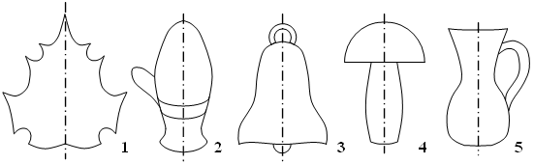
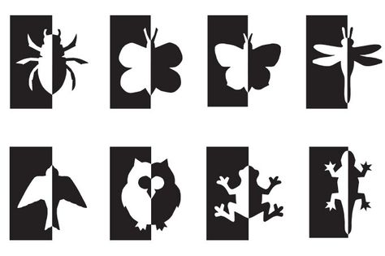
3. Упражнение «Фантастическое животное».
Цель: развивать творческое воображение, используя разные способы изображения.
Материалы: разные части животных, птиц, рыб, насекомых (вырезанные из бумаги).
Инструкция: составить из имеющихся элементов фантастическое животное, придумать название. Затем дети изображают фантастическое животное в выбранной ими технике.
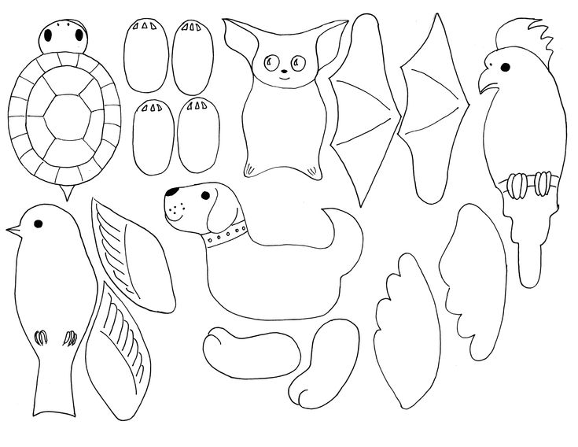
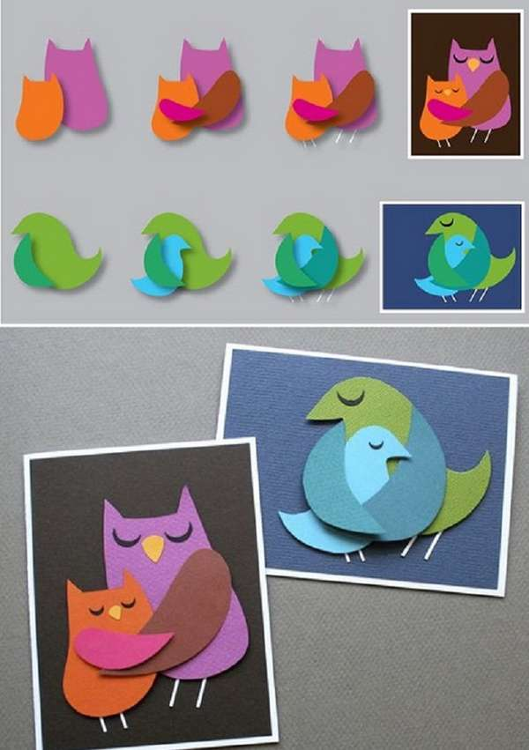
4. Упражнение «Составь натюрморт».
Цель: закрепить знания о жанре натюрморта, научить составлять композицию по собственному замыслу, по заданному сюжету (натюрморт праздничный, с фруктами и цветами, с посудой и овощами, с грибами и т.д.)
Материал: изображения цветов, овощей, фруктов, ягод, грибов, посуды.
Инструкция: составь натюрморт.
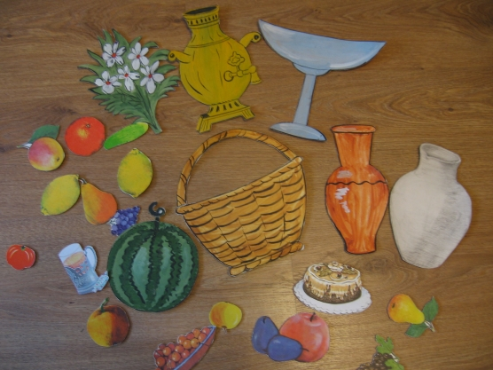
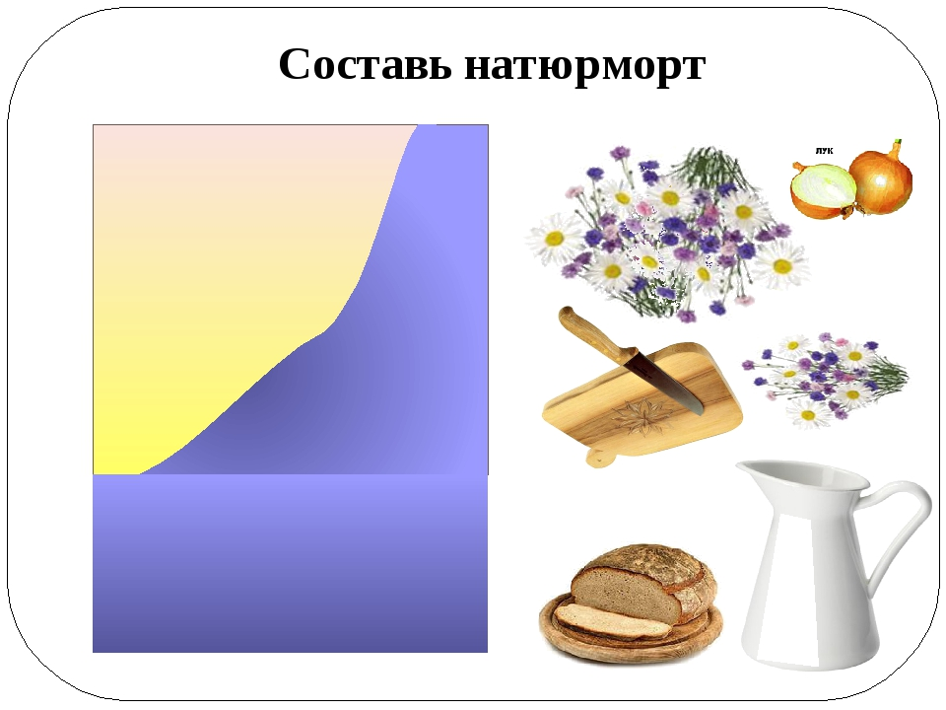
5. Упражнение «Перспектива»
Цель: закрепить знания о перспективе, линии горизонта, удаленности и приближении предметов, переднем и заднем плане картины.
Материал: картинная плоскость с изображением неба и земли и четкой линией горизонта. Силуэты деревьев, домов, облаков, гор разной величины (маленькие, средние, большие, всех по три размера).
Инструкция: разложить силуэты на картинной плоскости, соблюдая знание перспективы (три плана).
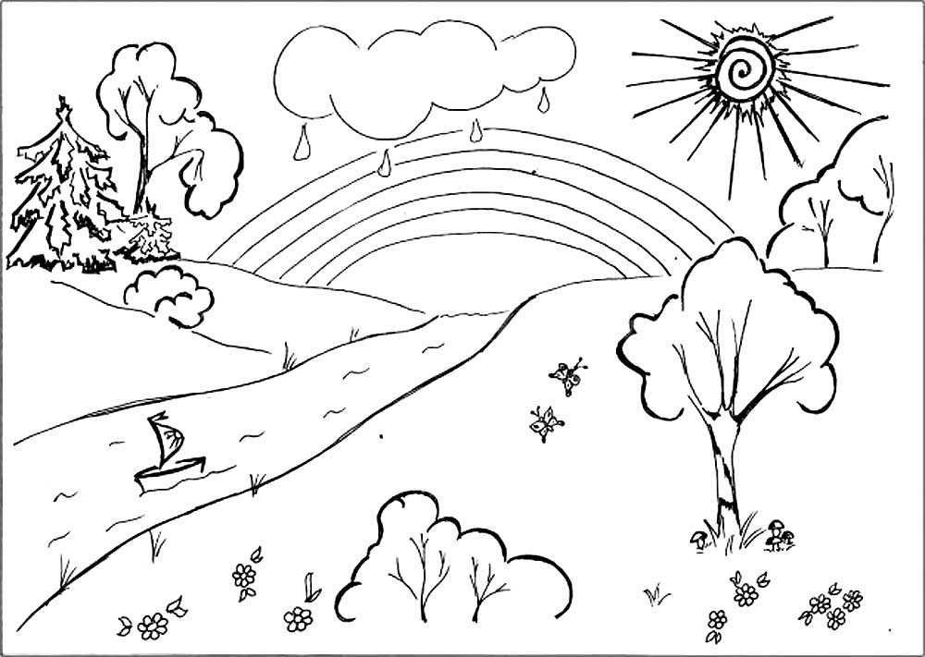
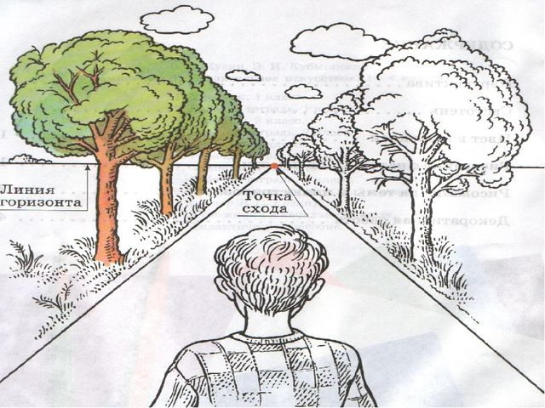

6. Упражнение «Забавный клоун».
Цель: развивать творческое воображение, чувство цвета.
Материал: фигурки клоуна и много разноцветных предметов: шляпы, бабочки, галстуки, туфли, одежда и др.
Инструкция: наряди клоуна (в цвета радуги, в одной цветовой гамме).
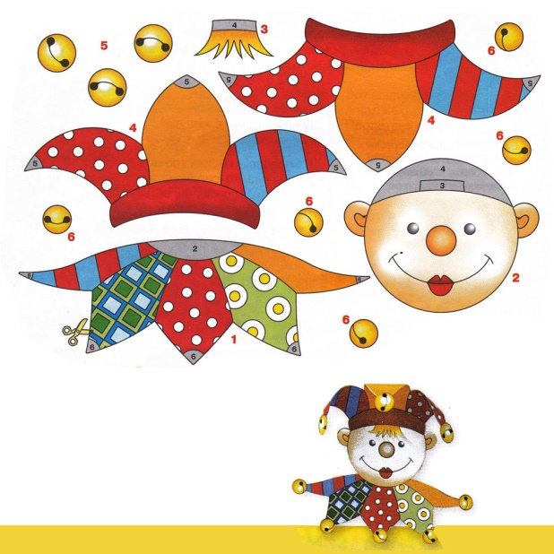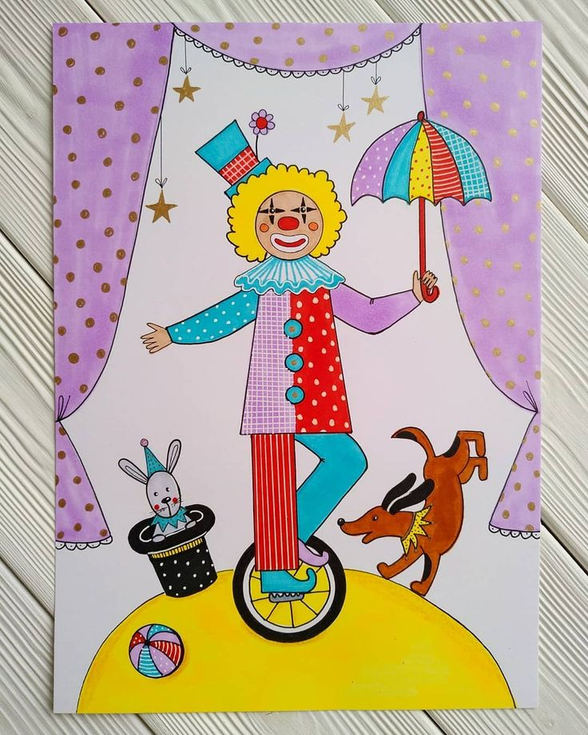

7 Упражнение «Стилизация изображений из простых геометрических тел».
Стилизация означает декоративное обобщение и подчеркивание особенностей формы предметов с помощью ряда условных приемов. Можно упростить или усложнить форму, цвет, детали объекта, а также отказаться от передачи объема.
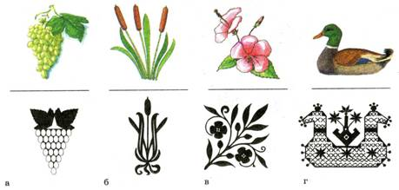
Принципы стилизации: а – превращение объемной формы в плоскостную и упрощение конструкции, б – обобщение формы с изменением абриса, в – обобщение формы в ее границах, г – обобщение и усложнение формы, добавление деталей, отсутствующих в натуре
Однако упростить форму вовсе не значит обеднить ее, упростить – лишь подчеркнуть выразительные стороны, опустив малозначащие детали.
В основе любого художественного произведения лежит органическая связь между его составными элементами. Принципы стилизации имеют свои особенности в народном и декоративно-прикладном искусстве, в живописи и графике.

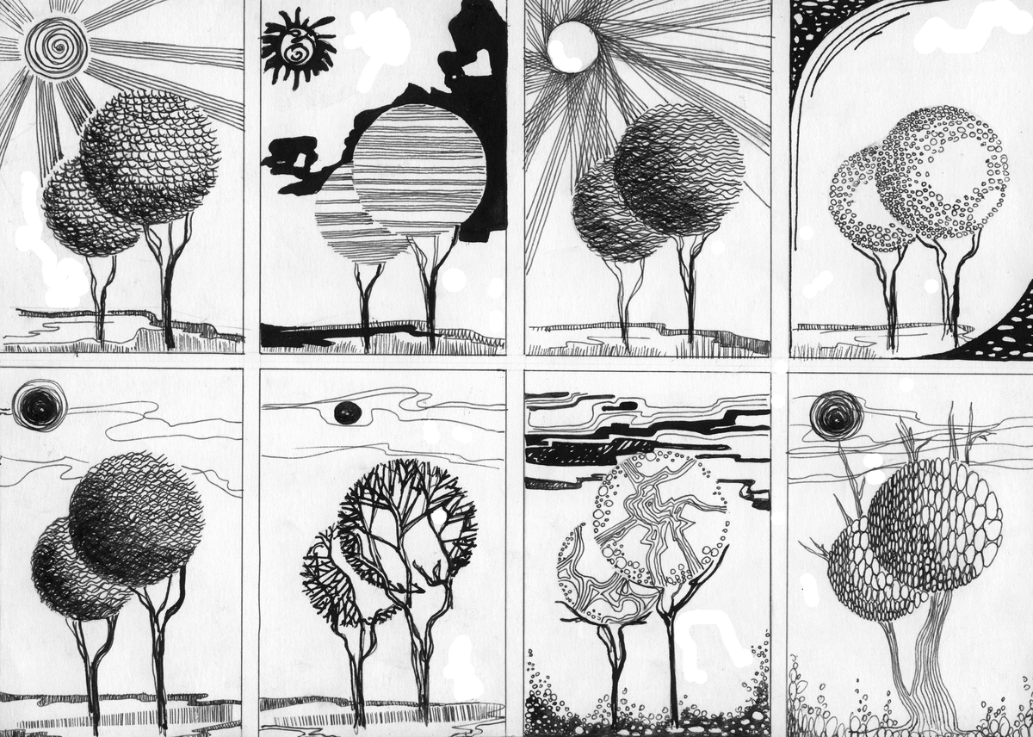

8 Упражнение «Облака-загадки»
Необходимо определить, на что похожи изображенные на рисунках облака (чернильные пятна). Хорошо, если он сможет увидеть в каждом облаке хотя бы один персонаж.
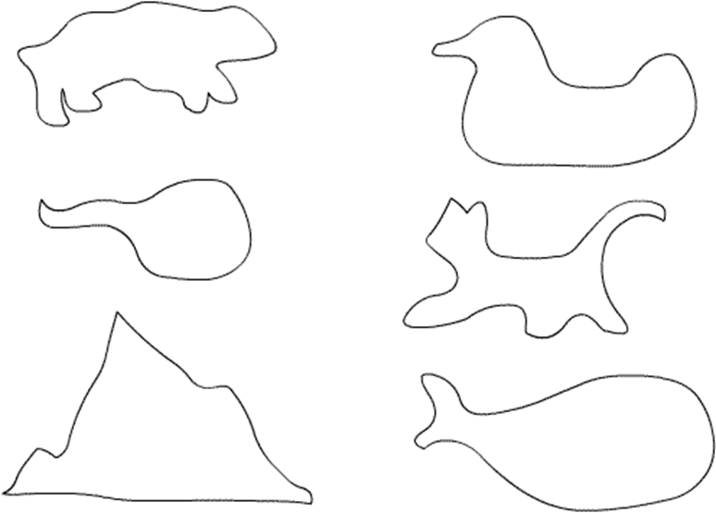
Другой вариант этого задания: попробовать нарисовать что-то интересное, используя данные фигуры.
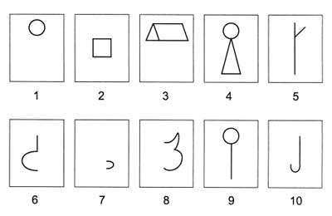

9. Упражнение «Дорисуй фигуры».
По предложенным схемам надо дорисовать рисунок!

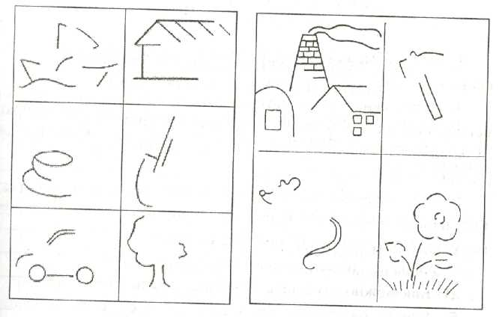
10. Упражнение «На что похожа клякса»
По предложенным схемам надо дорисовать рисунок!

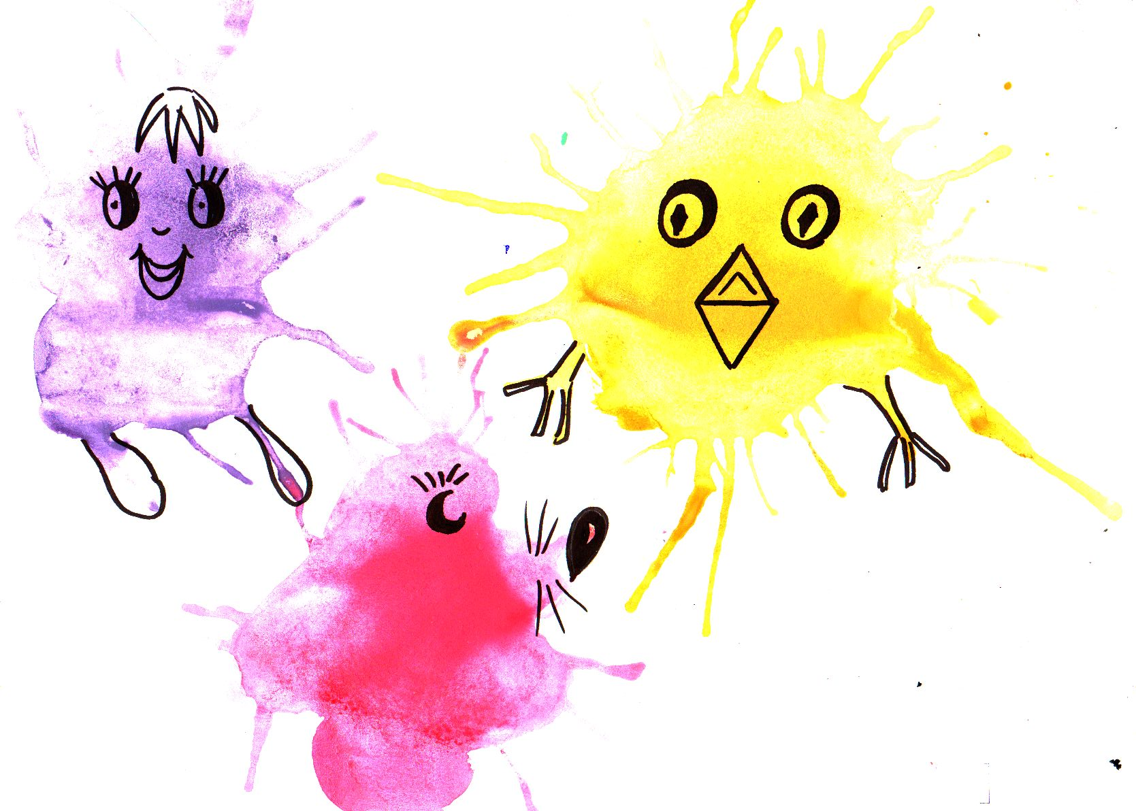

11.Упражнение «Волшебный лес».
По предложенным схемам надо дорисовать рисунок!

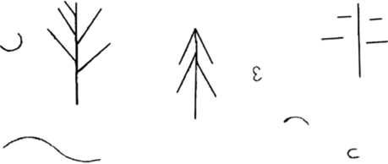

Результативность
Во-первых, развитие художественно-образного мышления в младшем подростковом возрасте зависит от индивидуальных особенностей, таких как тип и характер мышления (функциональная асимметрия головного мозга). Активно формируются осознанность, логичность, критичность и самоконтроль мышления.
Во-вторых, возрастная периодизация меняет характер психических процессов:
– воображение приобретает более избирательный, направленный характер, зависящий от конкретных личностных интересов;
– память, как и воображение, носит избирательный характер, долго хранит яркие впечатления и явления мира; повышается роль процессов выделения осмысленных связей с их последующей практической реализацией;
– внимание становится более сосредоточенным, интенсивным, объем «полезной» информации, получаемой из среды, увеличивается; способность длительно сохранять и переключать внимание с одного предмета на другой с возрастом увеличивается;
– представление вместе с вниманием и памятью становится более содержательным, структурным и носит эмоционально окрашенный характер, процесс построения становится быстрее;
– ассоциативность обретает явный и обобщенный характер сопоставления, становится богаче и разнообразней.
В-третьих, мышление сохраняет наглядно-эмпирический характер. Формирование ИКТ-компетентности протекает в новом качестве, огромно влияние интерактивности.
Итак, оценив работы по приведённым критериям, мы можем представить их количественный анализ в следующей таблице:
Как видим, что работы 03 "Б" класса можно отнести в большинстве своём к среднему уровню развитию воображения, но также много детей с низким уровнем развития воображения. Можно отметить, что все работы данного класса отвечали требованию к работе, рисунки детей разнообразны.
Бесова Мария - 4,5 балла (средний)
Бутрим Александра - 3,5 балла (низкий)
Гайгыр Милана - 4 балла (низкий)
Кокшаров Вова - 4,5 балла (средний)
Патласова Кристина - 4 балла (низкий)
Мануйлова Дарья - 5 баллов (средний)
Зарубина Варя - 5,5 балла (средний)
Мельникова Вика - 4,5 балла (средний)
Носова Яна - 6 баллов (средний)
Распопин Саша - 4 балла (низкий)
Торопова Анастасия- 6 баллов (средний)
Как видим, что работы 03 "Б" класса можно отнести в большинстве своём к среднему уровню развитию воображения, но также много детей с низким уровнем развития воображения. Можно отметить, что все работы данного класса отвечали требованию к работе, рисунки детей разнообразны.
Чтобы более наглядно рассмотреть динамику воображения учащихся, предлагается следующие диаграммы:
Диаграмма « Уровень развития воображения 03 «Б» класса»
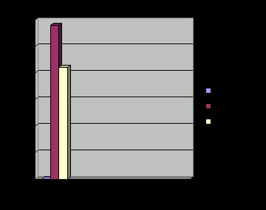

Итак, как видно, что уровень развития воображения средний. Однако, развивая воображение детей в большей степени, чем это делается сейчас и более целенаправленно, учитель мог бы получить гораздо высокие результаты.
Для сравнения проведена такая же диагностика в 3 "В" классе.
Балкина Полина - 5 баллов (средний)
Жидкова Дарья - 4,5 балла (средний)
Бурмистрова Анастасия - 4,5 балла (средний)
Кимаковская Анна - 5,5 балла (средний)
Путилова Александра- 7,5 балла (высокий)
Рудницкая Варя - 5,5 балла (средний)
Усольцева Таисия - 8 баллов (высокий)
Минюк Вика - 4,5 балла (средний)
Сухан Амалия - 4,5 балла (средний)
Розбаум Илона - 4 балла (низкий)
Омелькова Вика - 4 балла (низкий)
Явно видно, что уровень развития воображения в 3 "В" классе развит достаточно лучше, чем в 03 "Б" классе.
Диаграмма « Уровень развития воображения 3 «В» класса.
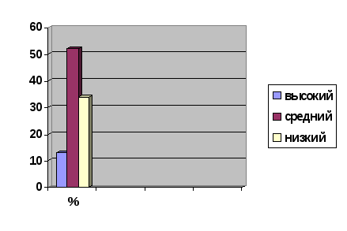

Вставить варианты выполненных работ.

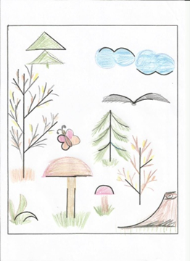

В результате выполнения упражнений.
Говоря об особенностях психолого-педагогических условий развития художественно-образного мышления в младшем подростковом возрасте, особо отметим применение дидактических принципов, форм занятий и методов преподавания предмета «Изобразительное искусство», направленных на развитие художественно-образного мышления. Личность преподавателя изобразительного искусства и его профессиональная компетентность важны для реализации творческого потенциала обучающихся. В учебно-творческом процессе нет мелочей, поэтому даже эмоциональный настрой учителя передается учащимся и влияет на их творческую продуктивность. Социальный фактор является одним из ведущих в формировании личности младшего подростка. Творческая рабочая атмосфера в классе создает необходимые условия для формирования и развития художественно-образного мышления младших подростков. Тематическое рисование, рисование с натуры и декоративное рисование — основные виды занятий, развивающие творческие компетенции и художественно-образное мышление.

